优惠券
功能信息 | 说明
:- | :-
功能名称 | 优惠券
功能介绍 | 支持在直播间发放自定义优惠券，观众可在直播间领取
使用目的 | 通过优惠券形式提升观众购买意愿
使用场景 | 适用于私域带货、大促活动等直播场景
操作路径

二、使用说明

1.功能入口
操作路径：【应用】-【优惠券】
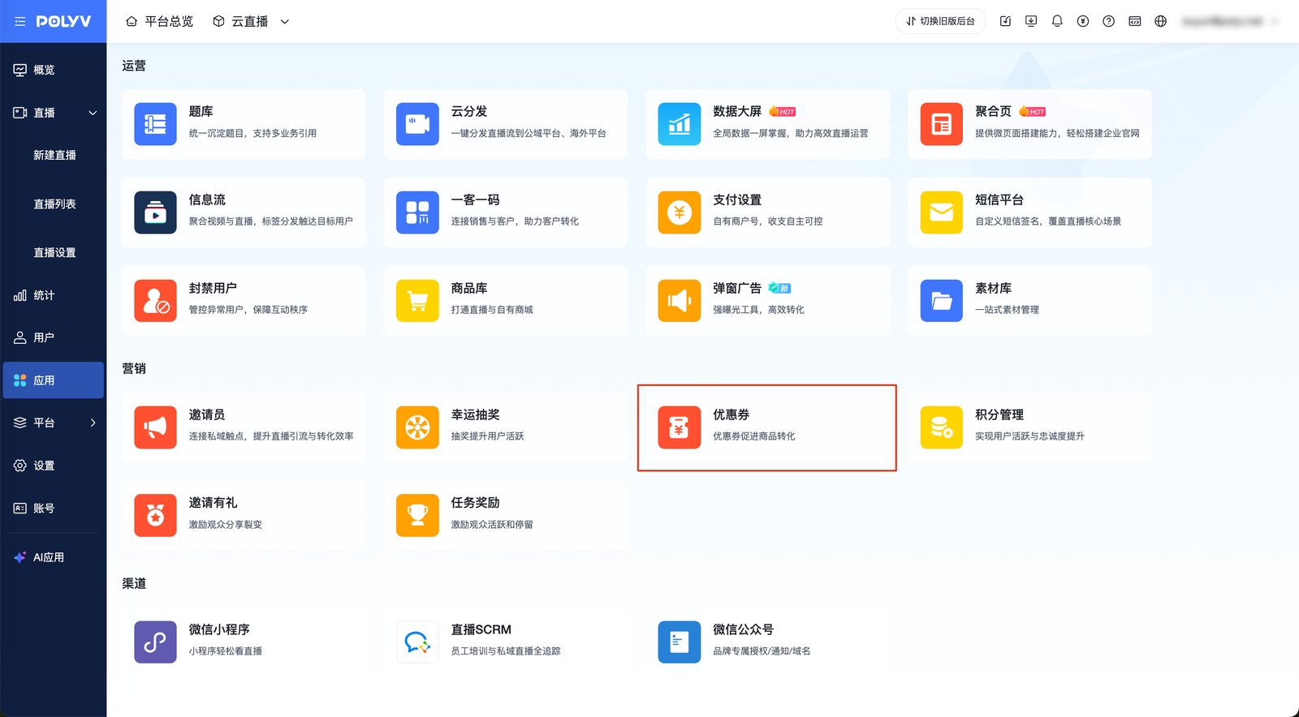

2.创建优惠券
- 点击【新建优惠券】进入创建页面，设置完成后保存即可创建成功
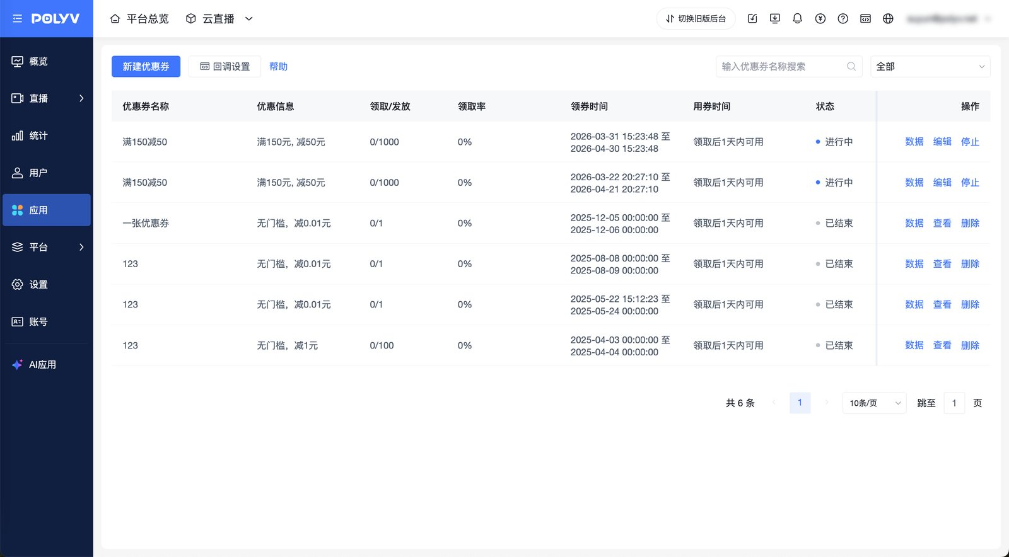
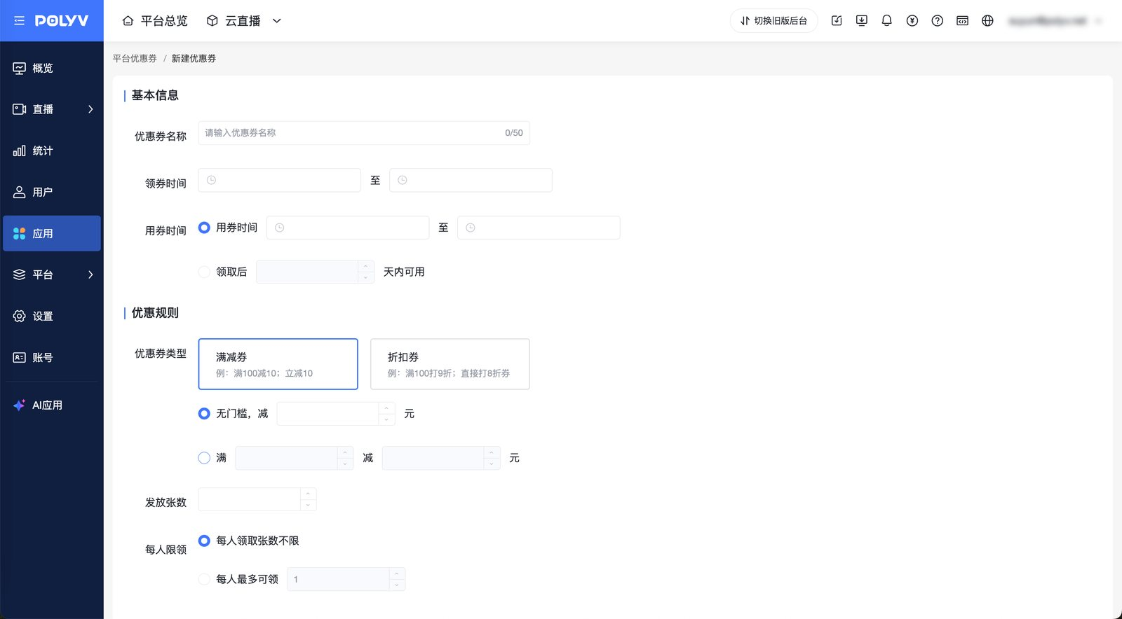
- 完善基本信息
- 领券开始时间需要大于当前时间；用券时间需晚于领券开始时间
- 支持设置具体的优惠券有效期范围
- 支持设置领取后在天数内使用
- 设置优惠规则
- 满减券：支持设置无门槛立减券；支持设置门槛满减券
- 折扣券：支持设置无门槛折扣券；支持设置门槛折扣券
- 发放张数：设置发放优惠券的张数
- 每人限领：
- 每人领取张数不限：即为同一名观众可多次领取
- 每人最多可领：可限制同一名观众最多可领的张数

3.发放优惠券
- 操作路径：点击【直播列表】-选择频道-点击【营销互动】-【优惠券】-开启优惠券功能
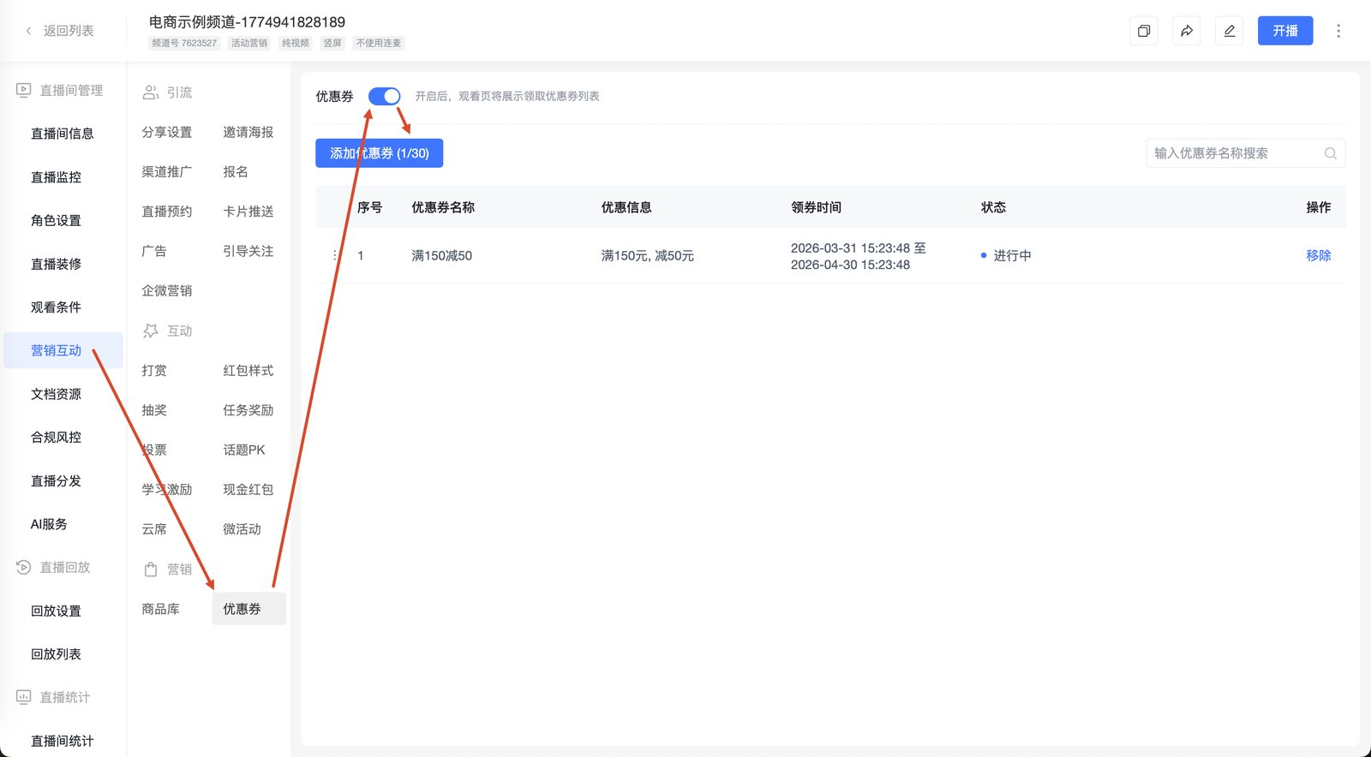
- 点击【添加优惠券】，勾选优惠券并确认即可在频道发放优惠券
- 一个频道支持添加30张优惠券
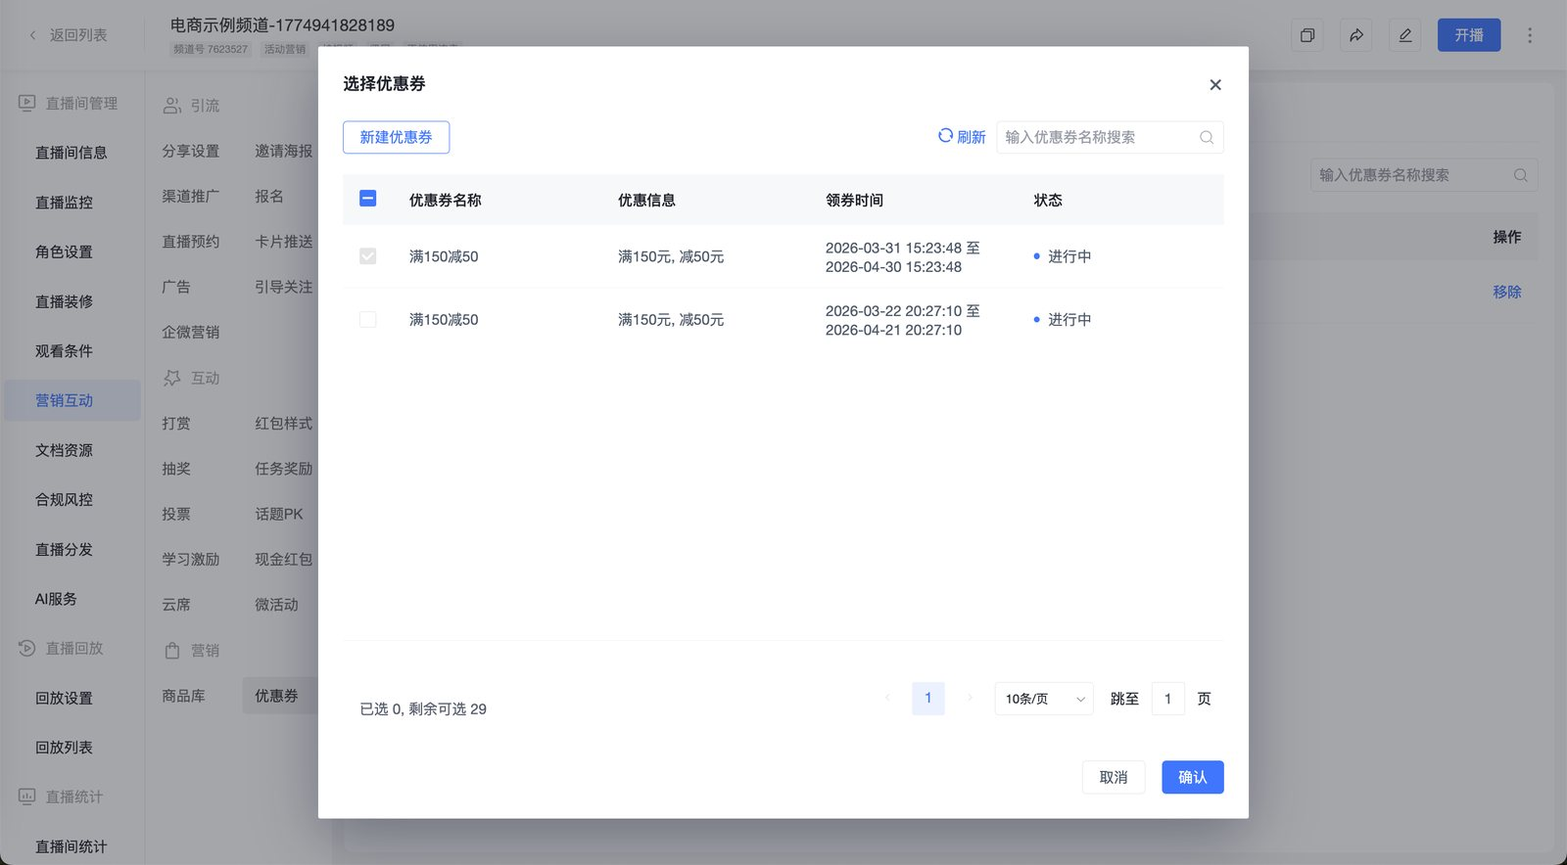

4.管理优惠券
- 支持通过优惠券名称、优惠券状态进行筛选
- 支持查看优惠券具体领取数据
- 支持重新编辑优惠券
- 对「进行中」状态的优惠券，支持停止发放，停止后，用户不可继续领券，已领用户在用券时间内仍可使用
- 对「未开始」「已结束」状态的优惠券，支持删除操作，删除后，频道已添加的优惠券会被移除，已领用户在用券时间内仍可使用，但在管理台无法查看数据
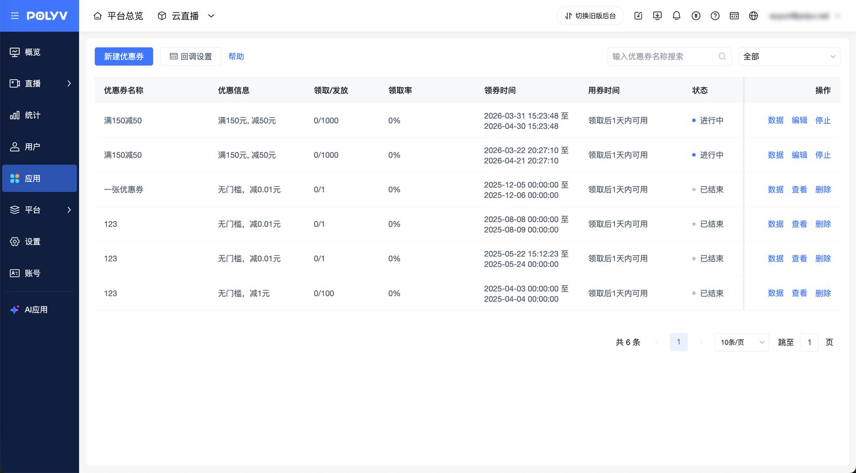
- 点击【数据】即可查看已领取优惠券观众的手机号码、领取方式、领取时间
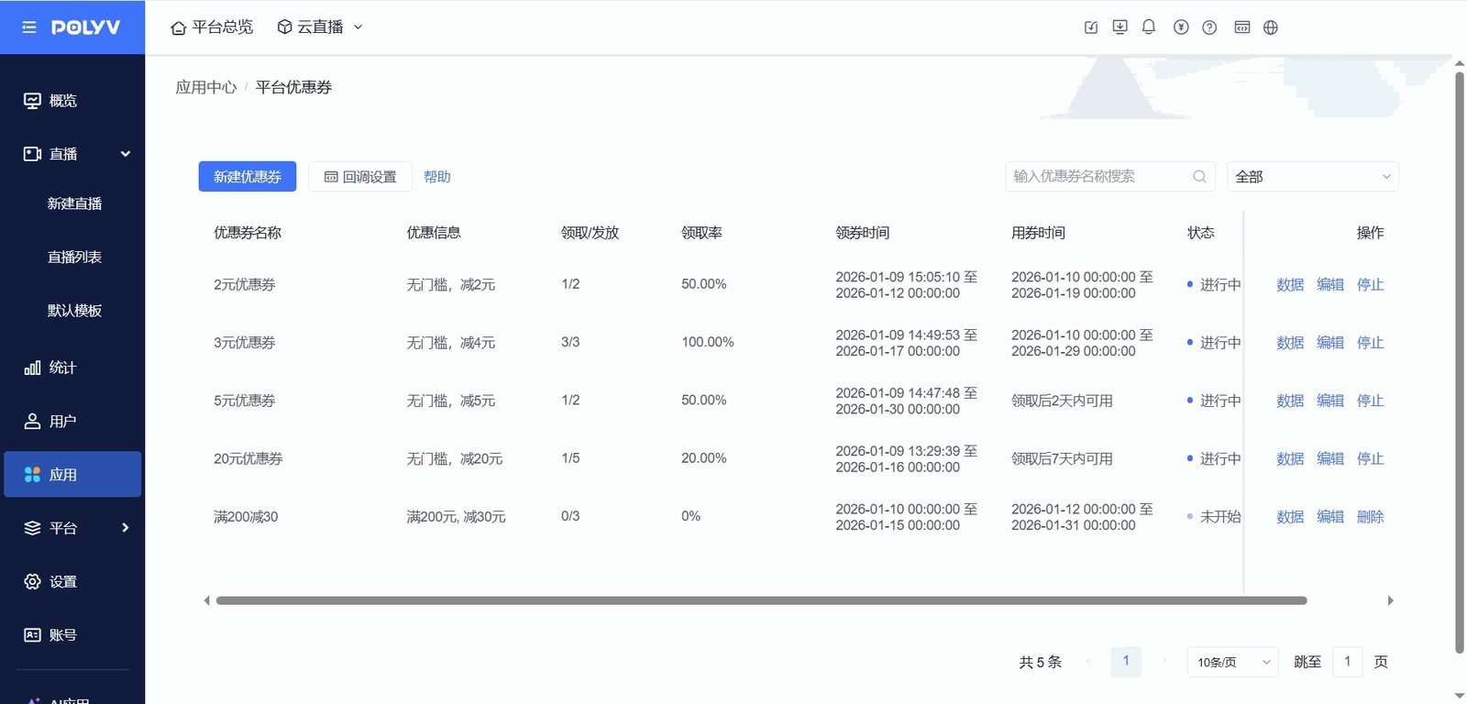

三、观众领取优惠券

1.网页端
点击【优惠券】-【立即领取】即可领取成功
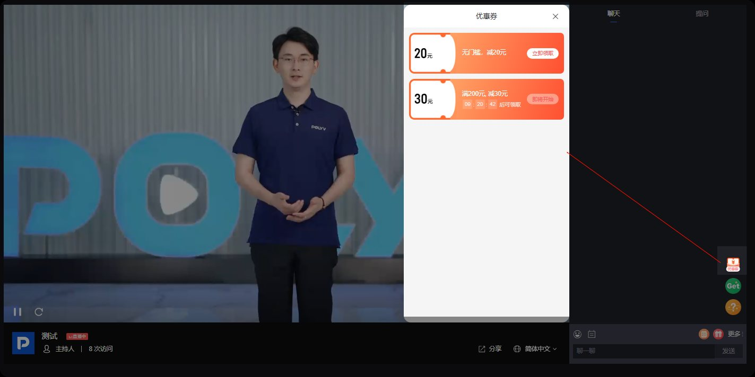

2.移动端
- 点击【优惠券】-【立即领取】即可领取成功
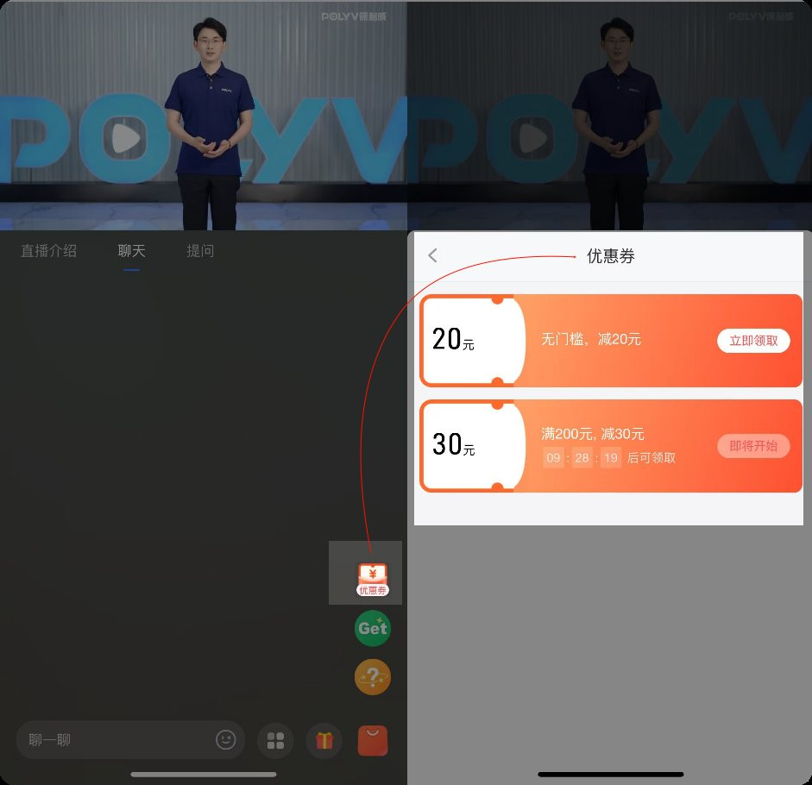
- 支持观众查看已领取的优惠券列表
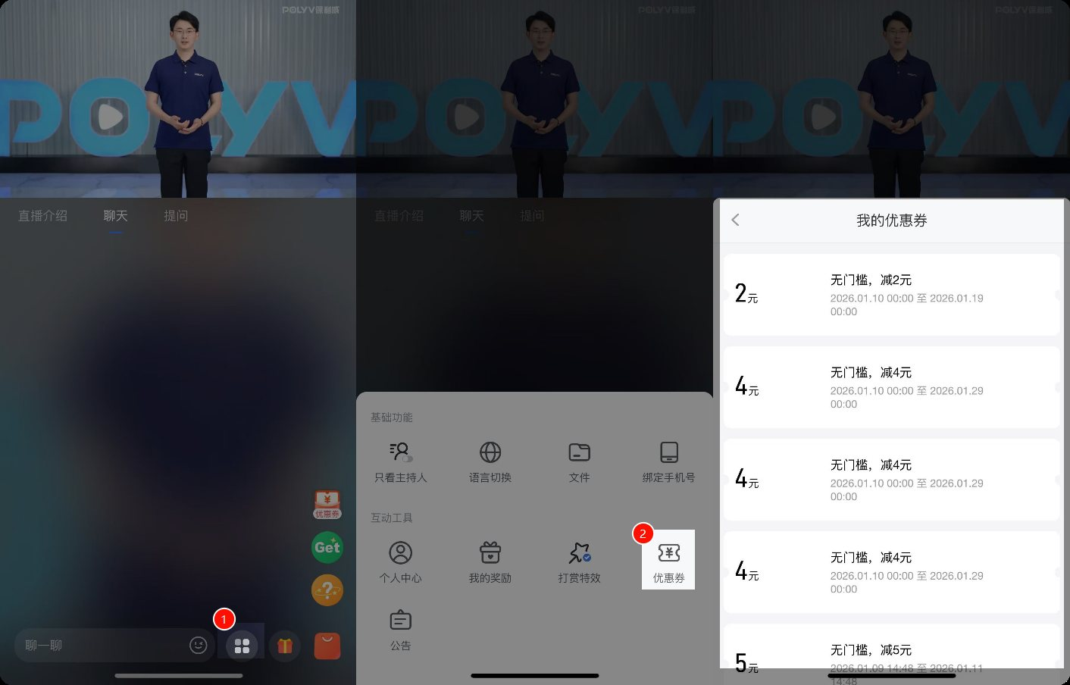
五、优惠券领取成功回调
支持在自研或第三方商城同步将优惠券发放到用户账户，目前仅支持外部核销；具体查看文档->优惠券领取成功回调

